**学校参加上海市建筑装饰专业教学标准宣讲研讨会**

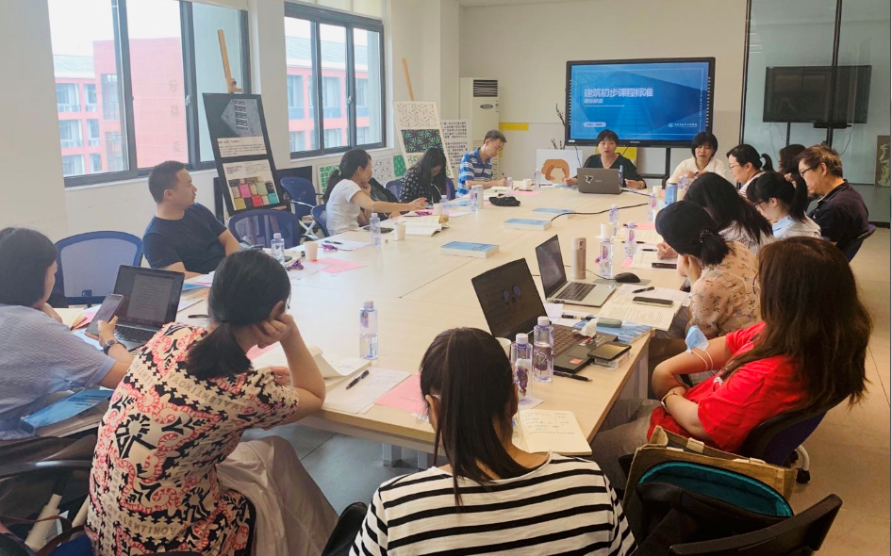

鉴于建筑装饰专业标准已颁布和出版，为了推进专业教学标准的落实，促进相关学校专业教学改革，于7月3日在上海市西南工程学校组织开展了上海市建筑装饰专业教学标准宣讲研讨会。

上海市西南工程学校、上海市建筑工程学校、上海市材料工程学校、上海市房地产学校、上海市城市科技学校、上海市商业学校的相关专任老师参加了本次会议。我校由环艺教学部主任顾香君老师带领专业老师参会并在会议中作了核心课程课标的解读。

本次研讨会是专题报告和研讨相结合的形式开展。上海市市教委教研室谭移民老师总体介绍了上海市教学标准开发工作整体情况。上海市建筑装饰专业教学标准开发牵头单位上海市西南工程学校作了开发工作汇报，核心课程标准、设计方向课程标准、施工方向课程标由各学校负责人作宣讲及交流，之后与会专业老师分组进行讨论和总结。

通过本次会议，与会的各位老师对于建筑装饰专业教学标准开发的理念、思路和专业课程设置有了更加清晰的认识和理解，为之后各校建筑装饰专业的教学提供了新思路和新方向。